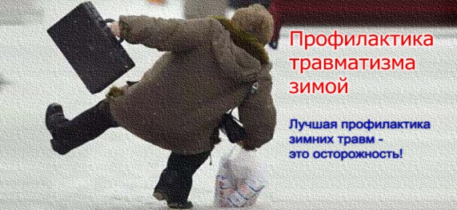
Профилактика травматизма в зимний период!
Зима – время повышенного травматизма. Причиной часто служит гололед, скользкая обувь, раннее наступление темноты. Наиболее частые повреждения: черепно-мозговая травма, переломы костей конечностей, сочетанные повреждения. На зимний травматизм приходится до 15% заболеваемости с временной утратой трудоспособности, преобладают ушибы, переломы костей, вывихи. Возможность влияния на уровень травматизма зависит от внешних и внутренних факторов. К внешним относят экологию, состояние мест обитания, рабочих зон, зон отдыха, тротуаров, проезжей части, исправности машин. Внутренними являются соблюдения техники безопасности, принципов безопасной жизнедеятельности, правил дорожного движения, принципов трезвого образа жизни.
Изменив ряд внешних и внутренних факторов, можно обезопасить себя от травм в зимнее время. Основной причиной травматизма зимой является банальная спешка. Многие не замечают льда, припорошенного снегом, в результате чего падают и получают различные травмы.
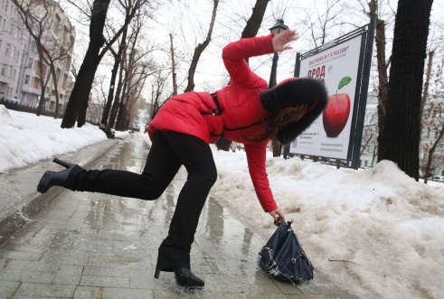
В гололед лучше надеть максимально удобную обувь, избегать спешки, обходить опасные участки, при спуске по лестнице обязательно держаться за перила.
Основной способ профилактики травм зимой – это осмотрительность и осторожность при передвижении по тротуарам и дорожкам, пешеходным переходам. Важно правильно, соответственно погодным условиям, подобрать одежду и обувь. Соблюдать правила безопасного поведения при занятии зимними видами спорта и играми, не оставлять детей без присмотра. Водители транспортных средств должны строго соблюдать правила дорожного движения и проявлять повышенное внимание, соблюдать скоростной режим и максимально внимательно относиться ко всем участникам дорожного движения.
Жизнь и здоровье являются самой большой ценностью и во многом зависят от сознательного отношения к собственной безопасности. Пусть станет доброй традицией – начинать рабочий день с вопросов безопасности.
